台北市立松山高中九十八學年度第一學期第二次期中考高二自然組生物科考題

一、單選題，每題2分，共10題
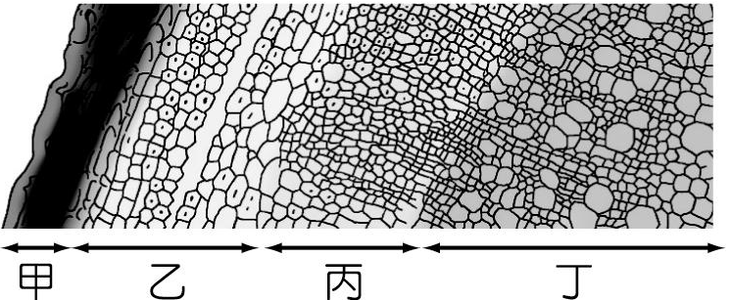
1.蚜蟲將口器刺入樹皮吸取樹汁，其口器刺入的部分為下圖中何者？ (A)甲 (B)甲＋乙 (C)甲＋乙＋丙 (D)乙＋丙＋丁。

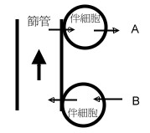

2.右圖為篩管運輸養分示意圖，下列敘述何者正確？ (A)養分自B至伴細胞是主動運輸，自伴細胞至A是擴散 (B)若A是葉，B是根，則A正在進行光合作用 (C)篩管內主成分為葡萄糖 (D)近B處的篩管膨壓比近A處的大，此為篩管壓力流的原理
3.關於菌根的敘述，下列何者正確？ (A)是細菌和植物根部的互利共生體 (B)可分泌酸性物質，增加土壤中的無機鹽含量 (C)根部細胞內都可發現菌絲 (D)都會形成外鞘
4.關於根瘤菌的敘述，下列何者正確？ (A)根瘤菌與豆科植物行互利共生，因此為生產者 (B)任何形態的根瘤菌都可固氮 (C)一種根瘤菌可以與多種植物共生 (D)有固氮能力的根瘤菌可產生固氮酶，將氮轉變為氨
5.關於皮孔與氣孔的敘述，何者錯誤？ (A)皮孔可分佈在雙子葉木本植物的莖、根表面 (B)氣孔可分佈在葉和嫩莖表面 (C)氣孔由表皮細胞特化，皮孔由木質部特化 (D)構成皮孔的細胞是死細胞，構成氣孔的細胞是活細胞。
6.植物在水災過後，常有明顯的枯萎現象，最可能原因為何？ (A)植物的根吸收太多水分 (B)土壤內的養分大量流失 (C)根毛因泡水而脹破 (D)缺少氧氣可供根呼吸
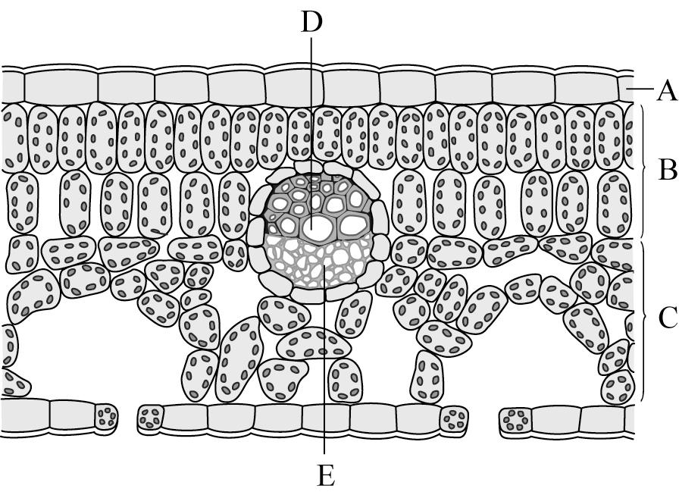
7.雙子葉木本莖的主幹作環狀剝皮後會造成植物死亡的過程包括： 甲.根死亡 乙.葉枯死 丙.水分運送受阻 丁.有機養分運送受阻 戊.整株植物死亡 ，其發生的順序為何？ (A)甲丙丁乙戊 (B)丁乙丙甲戊 (C)丁甲丙乙戊 (D)甲丁丙乙戊
8.下圖為榕樹葉的橫切面構造，下列敘述何者正確？ (A)C進行光合作用的效率大於B (B)D可輸送無機鹽和水分 (C) A較可能為下表皮 (D) B為柵狀組織，排列疏鬆有助氣體流通

9.若a：根毛 b：皮層 c：內皮 d：木質部 e：韌皮部 f：周鞘，則水分進入植物根部的途徑為下列何者？(A) a → b → c →f → e →d (B) a → b → c → d → f → e (C) a → b → c → d (D) a → b → c → f → d
10.若以H₂O¹⁶及CO₂¹⁸經同位素標定的化合物，供應植物行光合作用，則會產生下列何種產物？ (A)C₆H₁₂O₆¹⁸ (B)H₂O¹⁶(C)CO₂¹⁶ (D)O₂¹⁸

二、多選題，每題2分，共25題，每個答案0.4分，答錯倒扣1/5題分
11.水分和無機鹽以質外體運輸的方式進入植物根部時，下列敘述哪些正確？ (A)無機鹽需主動運輸進入根毛 (B)藉原生質絲通過皮層和內皮 (C)會遭遇內皮卡氏帶的阻檔 (D)水進入根部不需耗能 (E)無機鹽由周鞘進入木質部不需耗能
12.下列哪些因素會導致植物氣孔的關閉？(A)土壤含水量低 (B)照光 (C)二氧化碳濃度上升 (D)離層素(ABA)的累積 (E)溫度過高
13.關於及氣孔的敘述，下列哪些正確？ (A)細胞膨壓上升時氣孔關閉 (B)鉀離子主動運輸進入細胞可導致氣孔打開(C)保衛細胞的細胞壁有輻射狀微纖維 (D)雙子葉植物氣孔都只分布在葉下表皮 (E)水生植物的氣孔都在上表皮
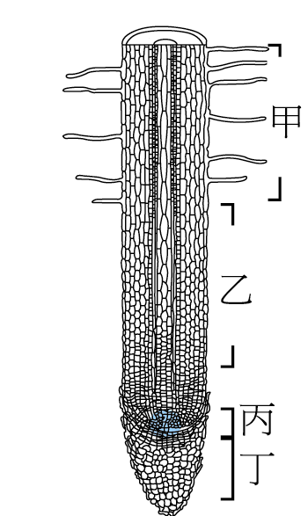
14.右圖為根的縱剖面，下列敘述哪些正確？ (A)丁屬於分生組織，可保護生長點 (B)乙的細胞會變長，但不會分裂 (C)丙的細胞壁薄且沒有液胞 (D)甲和乙的橫切面都可以看到木質部及韌皮部(E)圖中的甲可看到根毛
15.下表是單子葉與雙子葉植物莖和葉的比較，哪些敘述正確？
單子葉植物 | 雙子葉植物
(A) 莖維管束呈環狀排列 | 莖內維管束呈散生
(B) 葉脈多為平行脈 | 葉脈多為網狀脈
(C) 不具形成層 | 只有木本植物具形成層
(D) 不形成木栓層 | 只有木本植物莖具有木栓層
(E) 不具有髓，但可能有髓腔 | 都具有髓和髓腔
16.植物體內水分上升的動力，與下列哪些直接相關？(A)根壓 (B)毛細現象 (C)光合作用 (D)蒸散作用的拉力 (E)伴細胞的主動運輸
17.比較光反應的非循環電子傳遞系統和循環電子傳遞系統，下列哪些正確？
 | 非循環電子傳遞系統 | 循環電子傳遞系統
(A)位置 | 在PS I和PS II進行 | 僅在PS I進行
(B)最終電子接受者 | NADPH | ATP
(C)產物 | 有ATP和NADPH產生 | 僅產生ATP
(D) O₂ | 有O₂釋出 | 無O₂釋出
(E)電子來源 | H₂O的光解 | P700
18.下列有關PS I與PS II的比較何者正確？
PS I | (A)反應中心為P680 | (B)胡蘿蔔素為其天線色素之一 | (C)位於葉綠體基質 | (D)具有200-300個分子 | (E)吸收紅、藍、紫光
PS II | 反應中心為P700 | 葉黃素為其天線色素之一 | 位於葉綠餅 | 僅具有2-3個分子 | 只吸收紫光

19.下列有關C₄和CAM植物之敘述，何者正確？ (A)兩者固定二氧化碳的方式相同 (B)兩者皆須在維管束鞘細胞行卡爾文循環 (C)皆須在在夜間才能固定二氧化碳 (D)皆須將有機酸儲存在液胞(E) CAM植物較耐乾旱
20.有關木材的各種名詞，下列敘述哪些正確？ (A)邊材--靠外側形成層部份的木質部較新，有運輸功能 (B)心材--靠內側的木質部較老，無運輸功能(C)春材—細胞大、色淡、壁較薄(D)秋材—細胞小、色深、壁較厚(E)年輪—邊材和心材交替的環紋
21.下列哪些現象需要主動運輸？ (A)水分從土壤進入根部表皮細胞 (B)無機鹽類由土壤進入根部表皮細胞 (C)醣類從伴細胞移至篩管細胞 (D)醣類從篩管細胞移至下一個篩管細胞 (E)木質部產生蒸散流
22.下列何種方法可以加速蒸散作用的進行？ (A)冬天以暖氣增加溫度至攝氏28度 (B)以電風扇微風吹葉片 (C)以離素塗抹葉片 (D)將植物搬到室外照光 (E)用除溼機減少空氣相對溼度
23.有關光合作用光反應和暗反應的比較，下列敘述哪些正確？
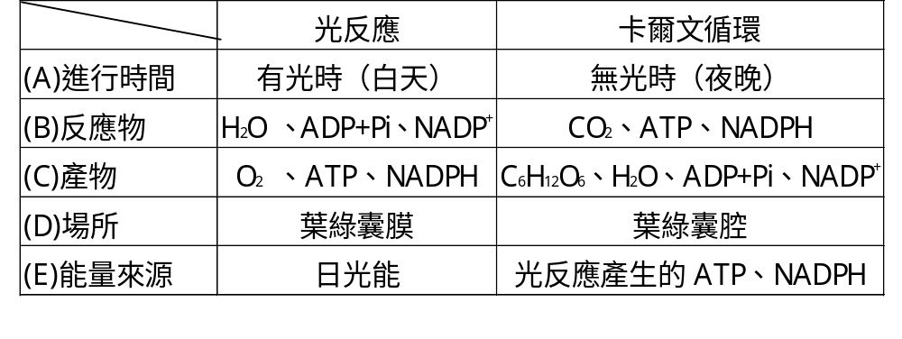

24.有關光反應電子傳遞鏈形成ATP的過程，下列敘述哪些正確？(A) 電子傳遞鏈釋出的能量可將H⁺主動運輸至基質 (B)葉綠囊膜兩側的H⁺ 濃度差可形成質子梯度和電化學梯度 (C) H⁺ 通道蛋白與ATP合成酶連接，當H⁺ 擴散時可形成ATP (D)ATP在葉綠囊腔形成 (E)稱為化學滲透假說，由米歇爾提出
25.下列有關木栓形成層與維管束形成層之敘述，哪些正確? (A)前者來自皮層細胞，後者來自生長點的細胞 (B)前者向外分生皮層，後者向外分生韌皮部 (C)皆位於樹皮內 (D)僅雙子葉植物有之 (E)兩者皆可分生新細胞使莖增粗
26.關於水分和無機鹽在根部的運輸，下列敘述哪些正確？ (A)根毛需主動運輸水分(B) 無機鹽通過皮層皆不需耗能 (C)水和無機鹽進入內皮細胞皆須主動運輸 (D)無機鹽自周鞘進入木質部皆須主動運輸(E)無機鹽濃度：木質部>周鞘>內皮>皮層>表皮>土壤
27.下列哪些反應發生在葉綠體基質？ (A)ATP的合成 (B)三碳醣合成葡萄糖 (C)NADPH的氧化 (D)O₂的釋放 (E)CO₂與五碳醣反應。
28.有關葉綠體的敘述，下列哪些正確？ (A)具有內、外兩層膜 (B)內膜上具有光合色素 (C)葉綠囊的內腔為基質 (D)葉綠囊膜上有ATP合成酶、光系統及電子載體 (E)可產生ATP供給細胞使用
29.有關光反應電子傳遞鏈的敘述，下列哪些正確？ (A) 電子載體由一系列對電子親和力不同的物質所組成 (B)電子的能量會在其中釋放出來 (C)電子載體獲得電子的反應稱為還原作用 (D)若電子載體B的親和力大於電子載體C，則電子自B轉移至C會放能 (E)水光解釋出的電子直接進入電子傳遞鏈
30.英吉曼及早期科學家有關光合作用的實驗結果發現哪些重點？ (A)以三稜鏡分光照水綿，細菌聚集在綠光處最多 (B)好氧菌所聚集處光合作用最旺盛 (C)可得知類胡蘿蔔素及葉綠素都屬於光合色素 (D)葉綠素a的吸收光譜與光合作用的作用光譜完全一致 (E)得知波長400-700nm的光都可進行光合作用
31.下列關於某雙子葉草本植物維管束中水分上升力量的敘述，哪些正確？ (A)蒸散作用使葉細胞滲透壓上升，木質部水分流出，造成向上的拉力(B)毛細作用是水分子內聚力和對管壁的附著力(C)根壓是根部細胞的滲透壓大於土壤內溶液(D)若此植物死亡，則三種力量都會消失(E)根壓對此植物的影響比對成熟之木本植物來得大
32.下列有關C₃和C₄植物之敘述，哪些正確？ (A)進入卡爾文循環的CO₂ 皆來自氣孔(B) C₃的光合作用效率優於C₄ (C)氣孔皆在白天打開 (D) C₃為雙子葉植物， C₄ 為單子葉植物(E) C₄植物較耐乾旱
33.下列有關單子葉草本與雙子葉草本植物的比較，何者正確？ (A)兩者的根皆有中柱(B)兩者的莖皆有形成層(C)兩者根部的韌皮部和木質部都相間排列(D)兩者的葉都有葉鞘(E)兩者的莖部維管束皆呈環狀排列
34.光合作用有下列反應：哪些發生於光反應？ (A)H₂O→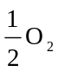＋2H＋＋2e－ (B)ADP＋Pi→ATP (C)NADPH＋CO₂→C₆H₁₂O₆＋H₂O (D)ATP→ADP＋Pi (E)NADP＋＋H＋→NADPH。
35.下列有關蒸散作用和溢水作用的比較，何者正確？ (A)前者從氣孔蒸散，後者從排水孔溢出 (B)皆排出水蒸氣 (C)力量皆來自蒸散作用 (D)皆在白天光合作用旺盛時進行(E)木本植物皆較草本植物明顯

三、非選題，每小題2分，共30分，全對才給分

1.圖Ι及圖Π分別為兩種不同植物的莖部横切面，請依代號回答下列問題：
圖Ι 圖Π
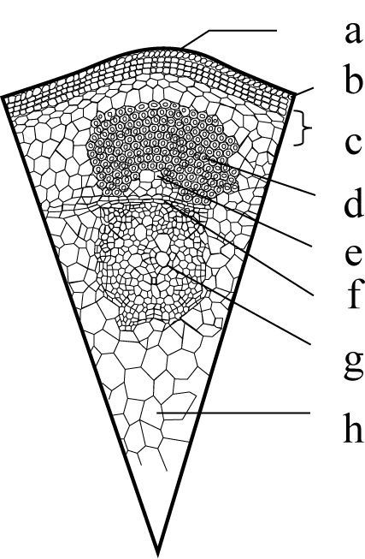
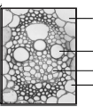
(1)何者是分生組織？
(2)哪些是厚壁的輸導組織？
i
(3)哪些構造可以運輸蔗糖？
(4)圖Ι中哪些主要屬於薄壁細胞？
j
k
(5)哪一圖是單子葉的莖？
l
(6)d的功能是什麼？

2.圖Ι及圖Π分別為兩種不同植物的根部横切面，請依代號回答下列問題：

圖Ι 圖Π
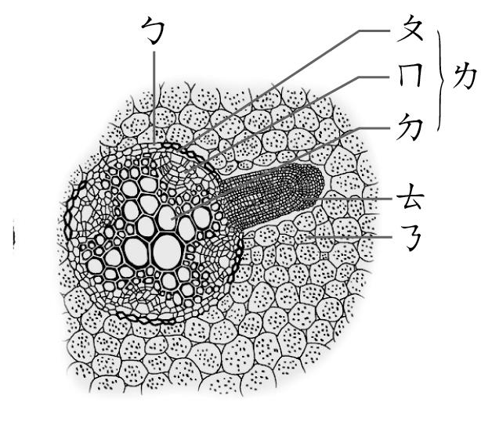
A
B
C
D
E
J
H
I
G

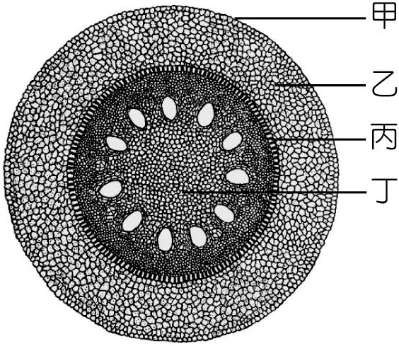
F

(1)圖Ι中哪一個構造可以阻止水和無機鹽進入中柱？
(2) E是由圖Ι中哪一個構造分裂產生的？
(3)圖Π哪一個構造是圖Ι沒有的？
(4)哪一圖是雙子葉的根？

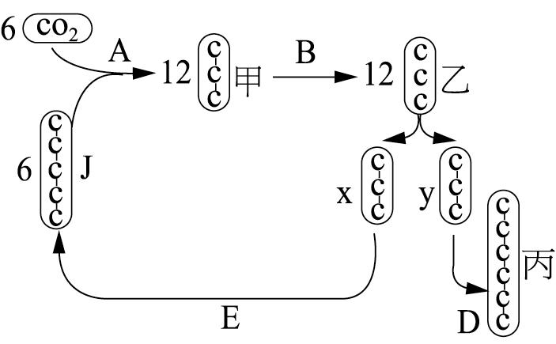
3.下圖為光合作用暗反應的圖解，其中A、B、D、E代表化學反應；甲～丁則代表化合物；x、y代表數字，請回答下列小題：

(1)哪些化學反應需要消耗ATP？
(2) x是y的幾倍？
丁
(3)乙的名稱為何？(中英文皆可)
(4)丁的名稱為何？(中英文皆可)
(5)丙會轉換成何種化合物儲存在根部？

臺北市立松山高級中學九十八學年度第一學期第二次期中考
高二自然組生物答案

1 | C | 2 | D | 3 | B | 4 | D | 5 | C
6 | D | 7 | C | 8 | B | 9 | D | 10 | A
11 | CD | 12 | ACDE | 13 | BC | 14 | BCE | 15 | BD
16 | ABD | 17 | ACDE | 18 | BE | 19 | E | 20 | ABCD
21 | BC | 22 | ABDE | 23 | BCE | 24 | BCE | 25 | AD
26 | BDE | 27 | ABCE | 28 | AD | 29 | AC | 30 | BC
31 | ABCE | 32 | CE | 33 | AC | 34 | ABE | 35 | A

非選題
1-(1)  f | 1-(2)  gj | 1-(3)  ek | 1-(4)  ceh | 1-(5)  圖Π
1-(6)  支持 | 2-(1)  A | 2-(2)  B | 2-(3)  J | 2-(4)  I
3-(1)  BE | 3-(2)  5倍 | 3-(3)  磷酸甘油醛  PGAL | 3-(4)  雙磷酸核酮糖  RuBP | 3-(5)  澱粉

臺北市立松山高級中學九十八學年度第一學期第二次期中考
高二自然組生物答案卷

班級 座號 姓名

1-(1) | 1-(2) | 1-(3) | 1-(4) | 1-(5)
1-(6) | 2-(1) | 2-(2) | 2-(3) | 2-(4)
3-(1) | 3-(2) | 3-(3) | 3-(4) | 3-(5)

